7 +阶段

动力机械1 — 第13节 —抖空竹

课程目标：
1、了解中国传统杂技。
2、复习偏心轮连杆结构。
教具准备：
- 乐高教具：9686套装
2、辅助器材：

课程摘要

引导  20分钟 | 搭建  50分钟 | 反思、延续  10分钟 | 重点知识强化  10分钟 | 家长分享  2分钟
通过过年场景引入春节联欢晚会中的杂技节目，了解一些杂技，引入抖空竹 | 用汉堡包结构做支撑  搭建齿轮传动带动连杆结构，将滑道固定在支撑上 | 连杆结构的运动方式是怎样的？  抖空竹的传动方式 |  | 向家长介绍今天的重点知识

一、联系
同学们，提起过年你们会想到什么？收到压岁钱、放鞭炮、各种各样的好吃的、一家人在一起看春晚···同学们最喜欢春节联欢晚会中的什么节目呢？唱歌、舞蹈、相声、小品、武术、杂技、戏曲等等。提到杂技你们了解多少呢？车技、口技、顶碗、走钢丝、变戏法、舞狮子。下面这种杂技你们认识吗？抖空竹。今天我们就来使用乐高零件搭建这样一个杂技。分析结构：支撑、滑道、空竹、连杆结构、动力装置。今天搭建的滑道会大一些，所以也会重一下，那搭建支撑时我们可以使用两个汉堡包结构来固定梁，这种结构非常稳固。抖空竹的运动是什么样的呢？滑道左右摆动，使空竹在滑道上滚动。滑道的这种运动方式如何实现呢？我们可以通过偏心轮连杆结构完成，连杆结构可以将齿轮的圆周运动转化成往复直线运动。使用加速的齿轮传动带动连杆还是使用减速的？使用减速的，太快会导致空竹抖出去。

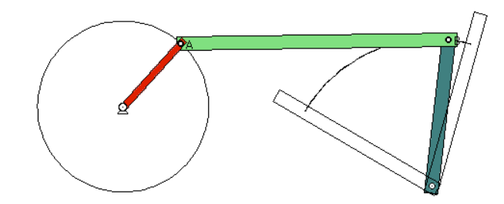
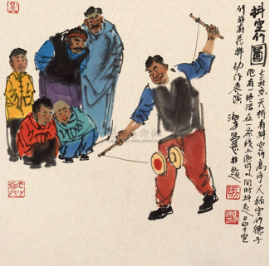

动手搭建

- 建构
二、建构
1、使用汉堡包结构固定平滑梁搭建支撑
2、使用凸点梁制作滑道
3、搭建齿轮传动方式
4、搭建连杆结构，将滑道固定在支撑上

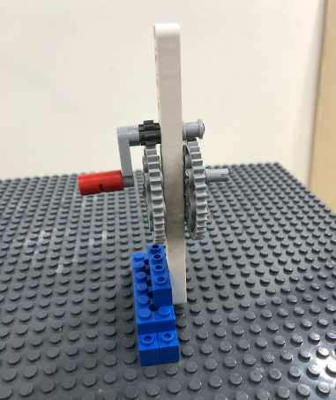

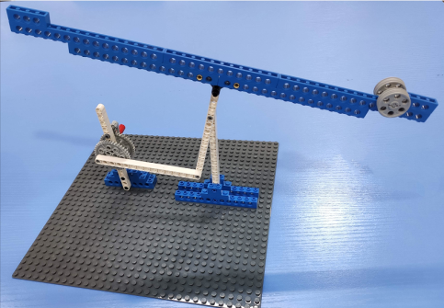

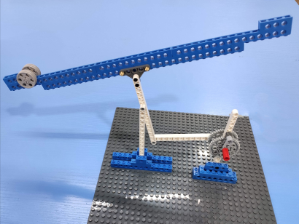

反思延续

三、反思：连杆结构的运动方式是怎样的？抖空竹的传动方式是怎样的？

- 延续：同学们尝试使用不同的零件搭建空竹

- 课后小任务：观察思考生活中还有哪些物体的运动使用了连杆结构？

